"Новолисинская
СОШ - интернат"
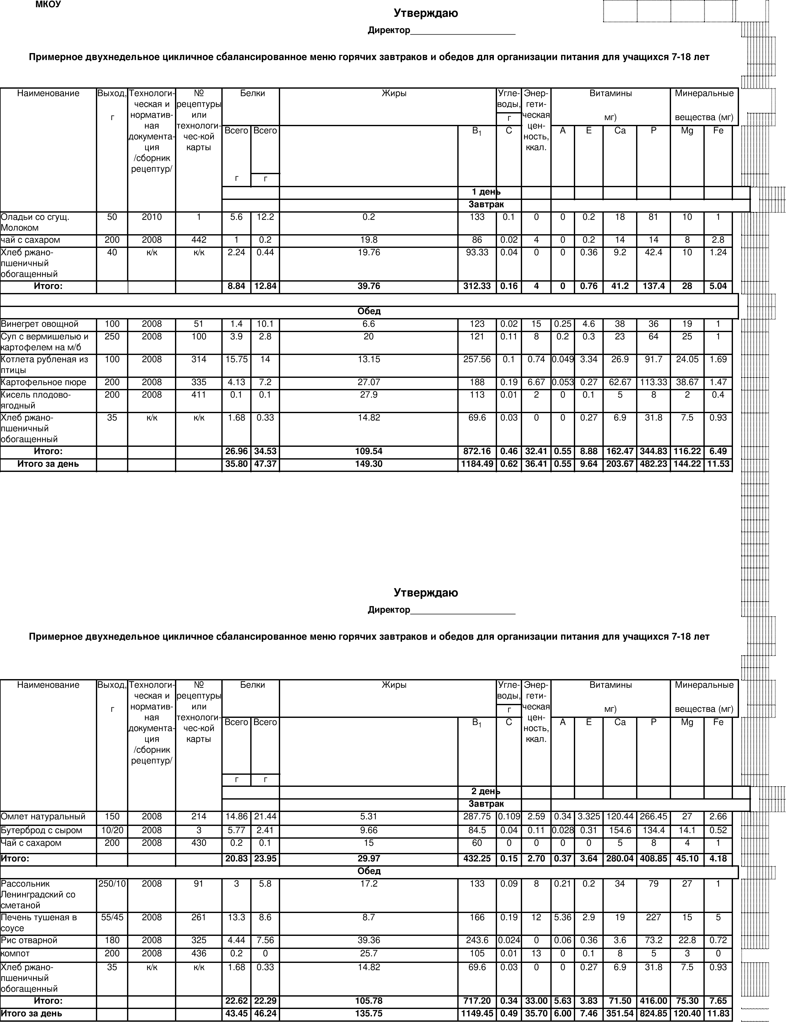
МКОУ
"Новолисинская
СОШ - интернат"

МКОУ
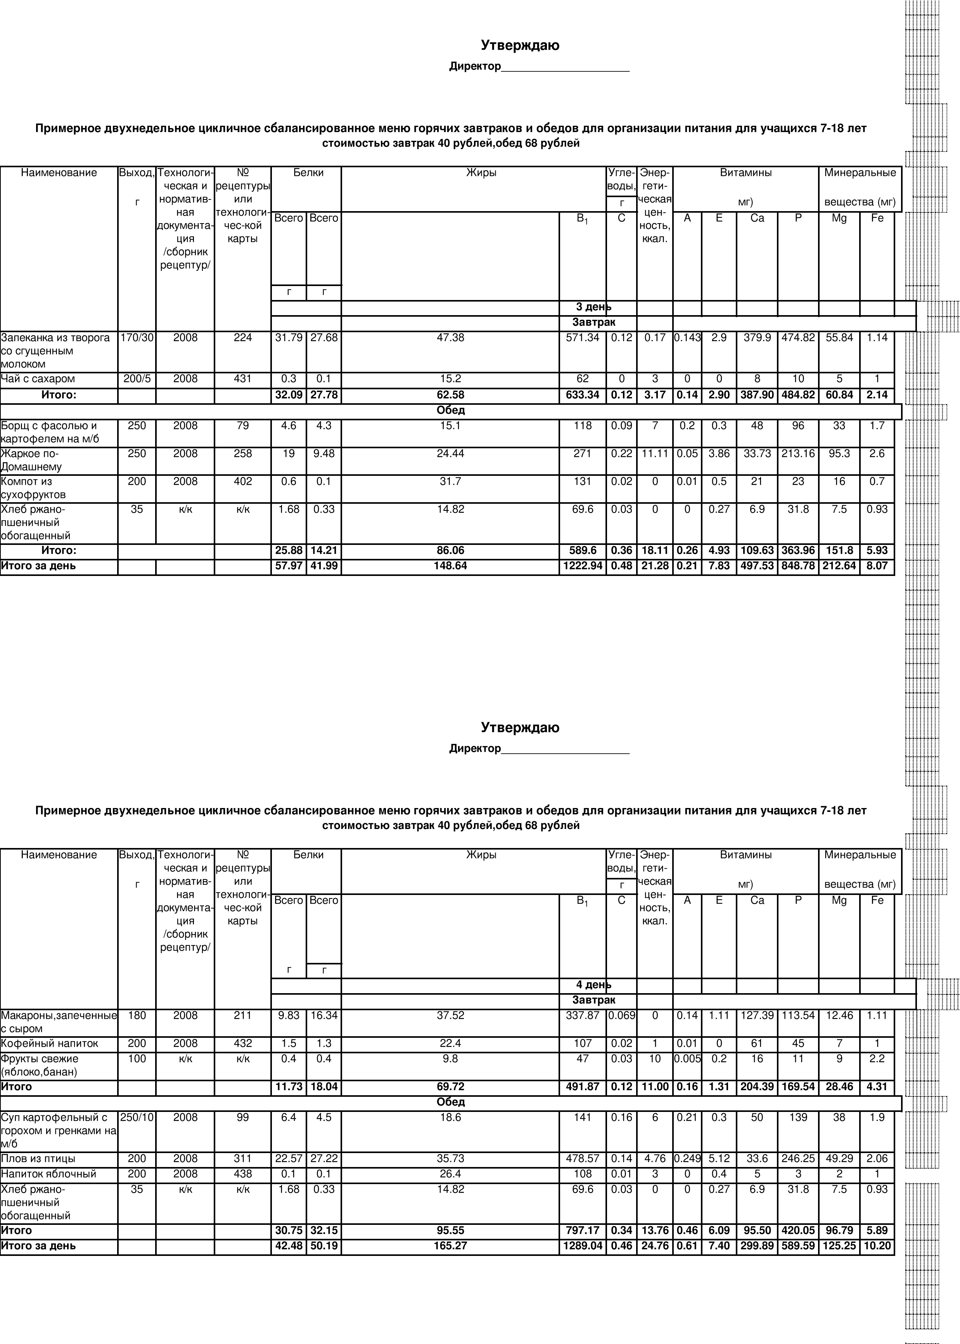
"Новолисинская СОШ - интернат"
МКОУ
"Новолисинская
СОШ - интернат" МКОУ
СОШ - интернат"

МКОУ
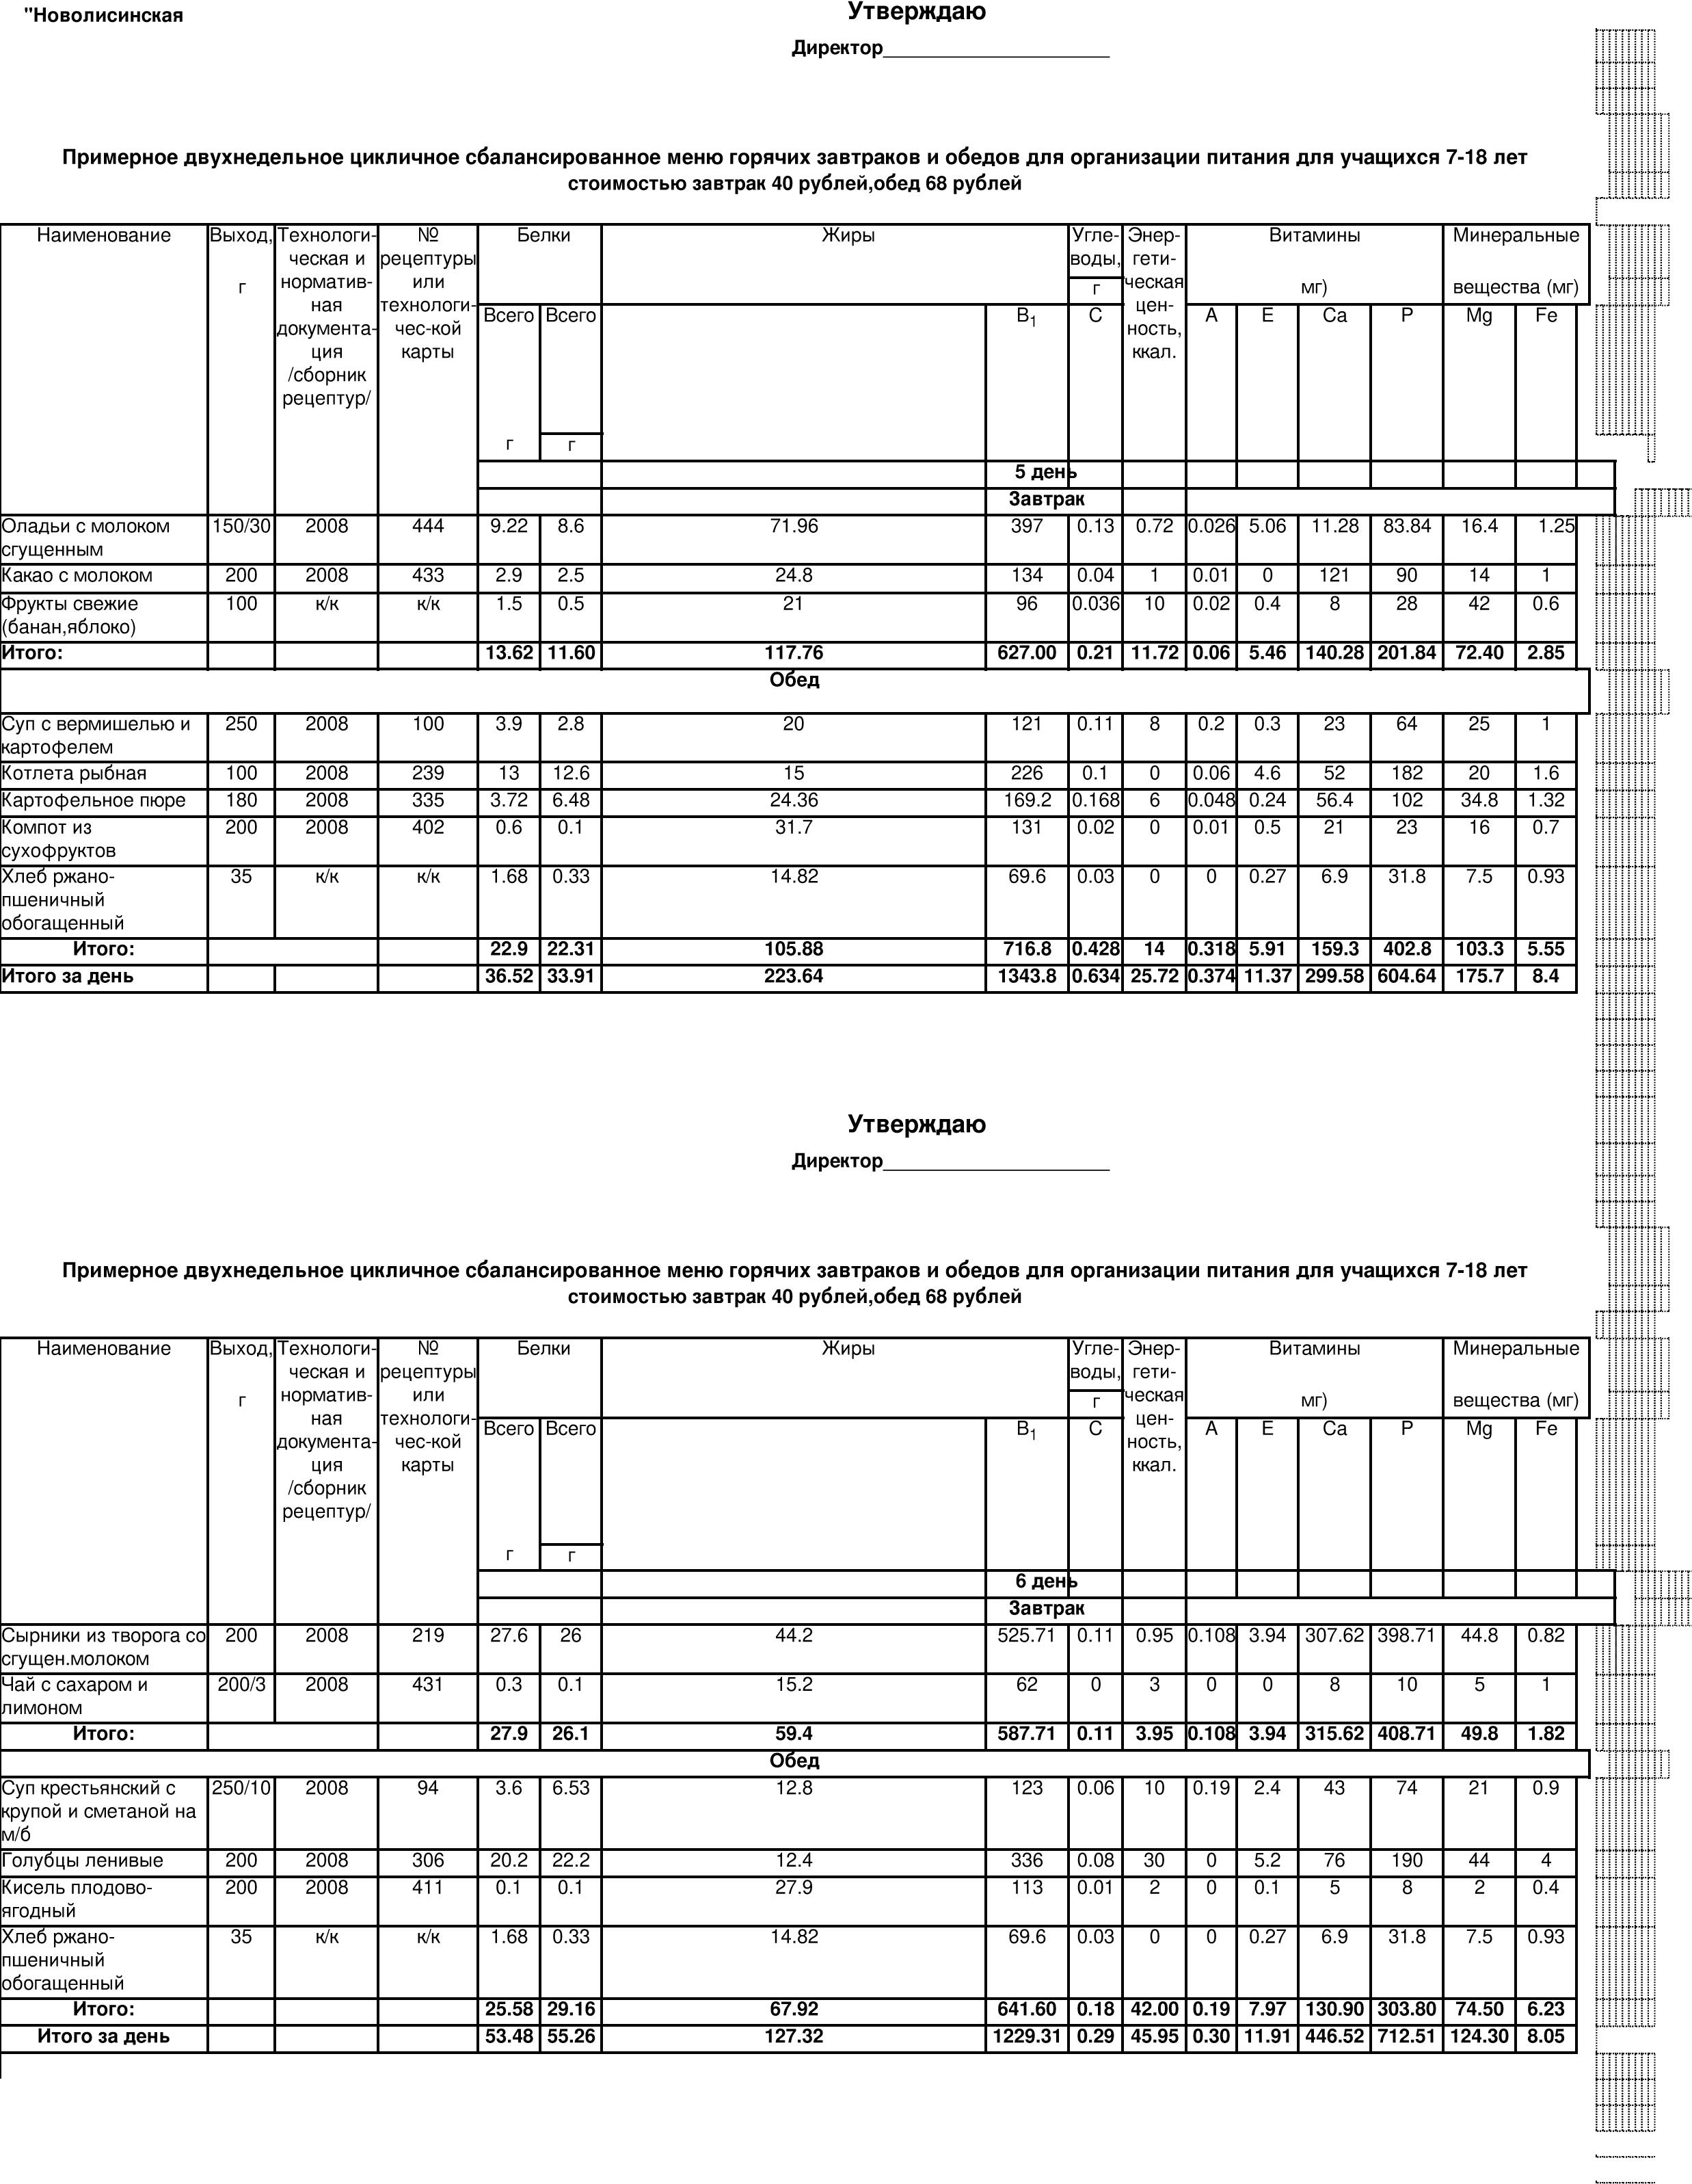
"Новолисинская
СОШ - интернат"

МКОУ

"Новолисинская Утверждаю
СОШ - интернат" Директор_____________________

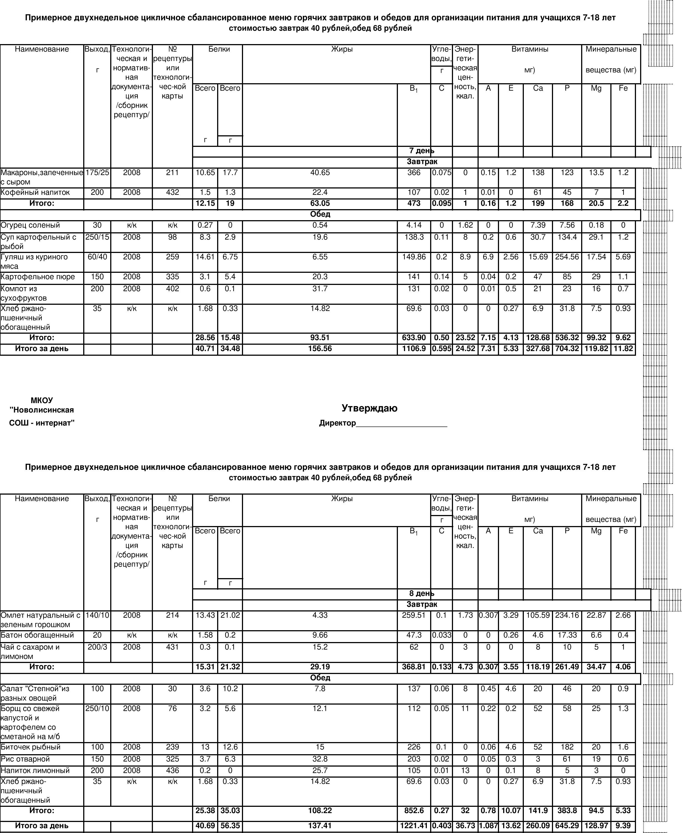
МКОУ

"Новолисинская Утверждаю
СОШ - интернат" Директор_____________________
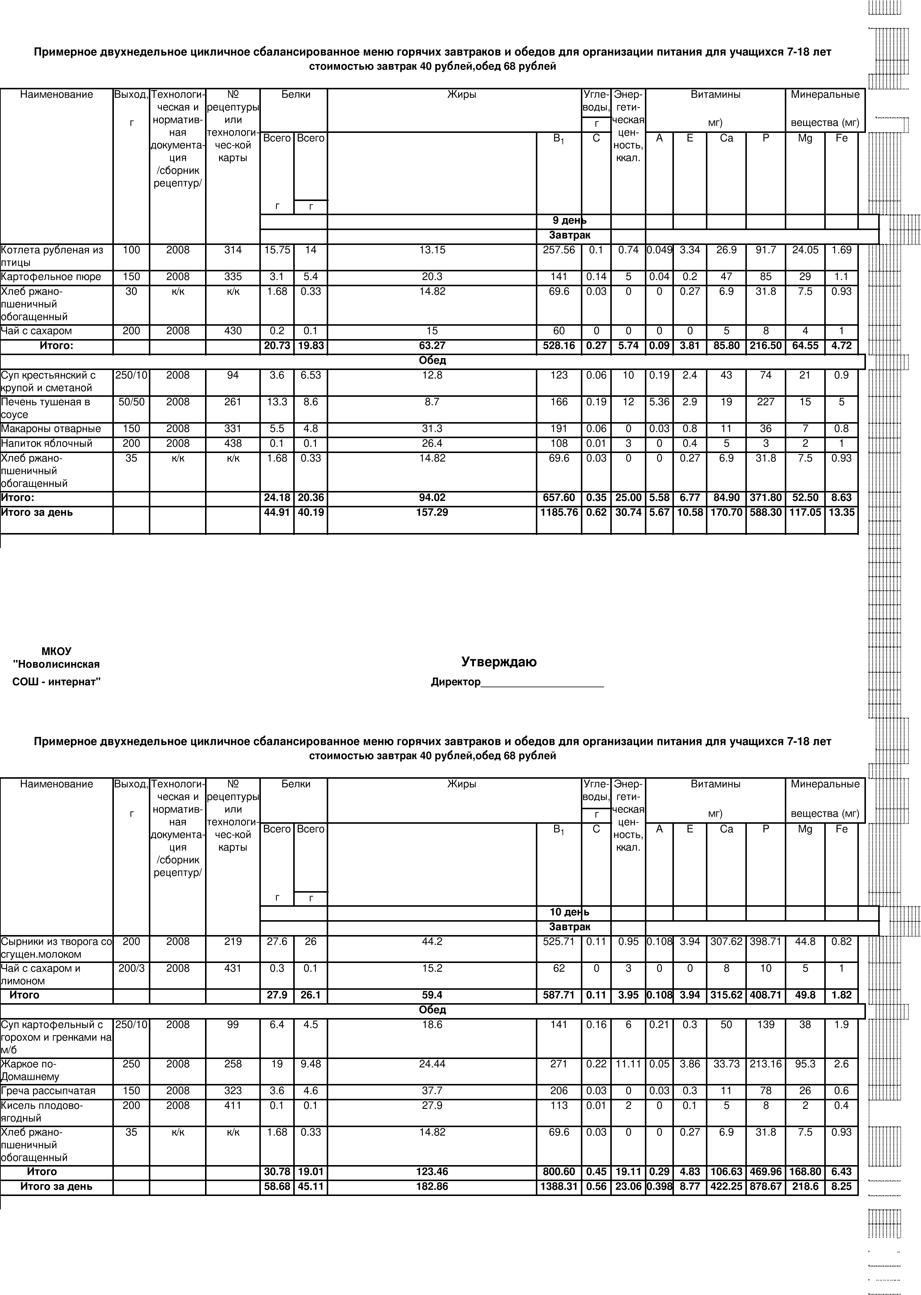

МКОУ

"Новолисинская Утверждаю
СОШ - интернат" Директор_____________________

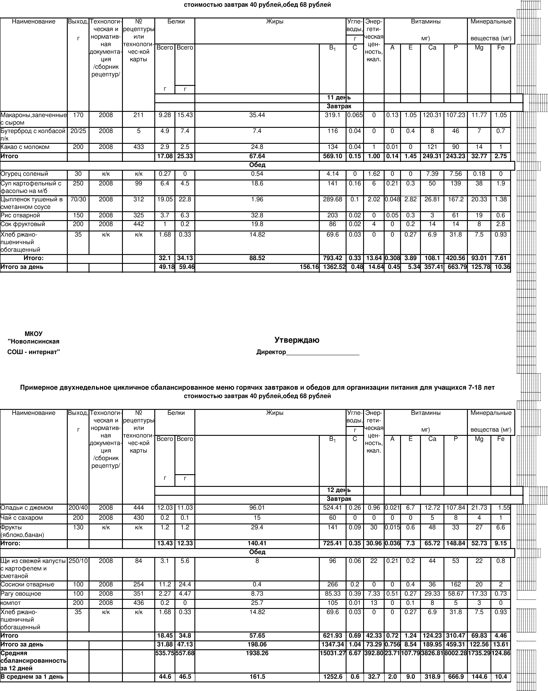
Примерное двухнедельное цикличное сбалансированное меню горячих завтраков и обедов для организации питания для учащихся 7-18 лет

